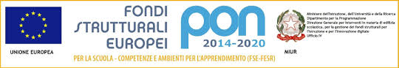

Verona, 13 ottobre 2016 Circ. 71

AI DOCENTI: BALLARINI-D’URSO- FRACCARO
ALLA COMISSIONE SCUOLA COMPETENTE
AGLI INSEGNANTI INTERESSATI

OGGETTO: CONVOCAZIONE COMMISSIONE PROGETTO SCUOLA COMPETENTE

Martedì 18 ottobre 2016 alle ore 14.30 presso l’aula 21, primo piano della sede centrale, si riunisce la Commissione Scuola Competente per programmare e organizzare le attività funzionali al Progetto con il seguente o.d.g.:
- Conferma dei referenti del progetto Scuola Competente per sede e succursale.
- Programmazione delle linee guide riguardo le attività di SC nel presente anno scolastico con particolare riferimento alla peer education e alla funzione di tutoraggio dei ragazzi.
- Previsione di massima circa gli incontri da realizzarsi con i ragazzi di SC sia in sede che in succursale sui temi della previsti.
- Partecipazione al percorso formativo dei ragazzi della dott.ssa Arianna Boldi.
- Varie ed eventuali

I REFERENTI DEL PROGETTO LA DS
Barbara Ballarini Lina Pellegatta
Anna D’Urso
Emanuele Fraccaro

